
Муниципальное бюджетное учреждение культуры
«Межпоселенческий центральный районный Дом культуры»
Иссинского района Пензенской области
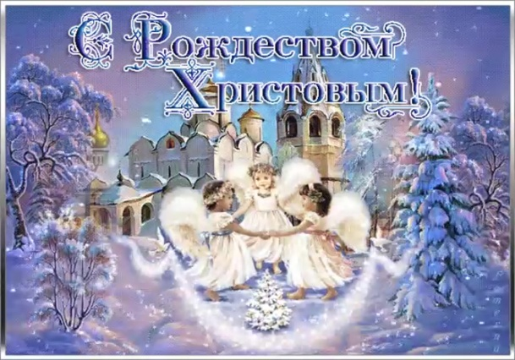
Утверждаю:
директор
МБУК «МЦРДК» Иссинского района
Пензенской области
И.В.Панькина____________

План
на январь 2025 года
№  п/п | Наименование  мероприятий | Форма работы | Дата и место проведения | Возрастная категория | Ответственный
1. | «Морозко»  0+ | Ёлка для детей | 03.01.2025  11:00  РДК | Дети младшего и среднего школьного возраста | Стадник А.А.  Культорганизатор
2. | «Зимние причуды»  0+ | Игровая программа  ЗОЖ | 06.01.2025  12:00  РДК | Дети младшего и среднего школьного возраста | Стадник А.А.  Культорганизатор
3. | «Рождество пришло»  12+ | Народное гуляние | 07.01.2025  20:00  РДК | Все категории населения | Букарёва О.А.  руководитель любительского объединения
4. | «Мы за жизнь без наркотиков»  12+ | Беседа о вреде наркотиков | 11.01.2025  13:00  РДК | Дети старшего и среднего школьного возраста | Стадник А.А.  Культорганизатор
5. | «Старый Новый год»  12+ | Народное гуляние | 13.01.2025  20:00  РДК | Все категории населения | Стадник А.А.  Культорганизатор
6. | «Зимние зарисовки»  6+ | Конкурс рисунков | 14.01.2025  13:00  Лицей | Дети младшего школьного возраста | Стадник А.А.  Культорганизатор
7. | «Спорт для устойчивых»  6+ | Познавательно-игровая программа | 17.01.2025  13:00  Лицей | Дети младшего и среднего школьного возраста | Стадник А.А.  Культорганизатор
8. | «Раз крещенским вечерком»  18+ | Посиделки | 21.01.2025  11:00  РДК | Взрослое население | Хрипунова Е.В.  заведующая отделом клубно-досуговой деятельности
9. | «Блокадный Ленинград»  12+ | Акция | 27.01.2025  13:00  Лицей | Дети среднего и старшего школьного возраста | Стадник А.А.  Культорганизатор
10. | «Таланты земли Иссинской»  0+ | Районный фестиваль | 25.01.2025  15:00  РДК | Все категории населения | Касьянова Г.А.  Специалист по методике-клубной работы
11. | «Сам себе МЧС»  12+ | Демонстрация видеофильма  ГО(внеп) | 28.01. 2025  13.00  Лицей | Дети среднего и старшего возраста | Стадник А.А.  Культорганизатор

